http://bienestarsocial.fach.cl/imagenes_noticias/2011/Logo_udechile/1G_logo_udechile.jpg

Profesores: Andrés Weintraub, Fabián Medel, Rodrigo Wolf

Auxiliares: Juan Neme, Matías Siebert, Paulina Briceño, Rodrigo Arriagada

**IN4703 – Gestión de Operaciones I**

**Auxiliar 2: Pronósticos de Demanda**

**RESUMEN**

* **METODOS CUALITATIVOS**

**Delphi:** Grupo de expertos buscan llegar a un consenso.

**Estudios de Mercado:** Paneles, cuestionarios, pruebas de mercado.

**Analogía con ciclos de vida:** Introducción, crecimiento, maduración, saturación.

**Juicio bien informado:** Experiencia, intuición.

* **METODOS CUANTITATIVOS**

**🡪 Series de Tiempo:**



🡺

* **Notación:**
* Dt: demanda observada en el período t.
* Ft+1: pronóstico para el período t+1.
* At: promedio calculado para el período t.
* et = Dt - Ft : error de pronóstico.

1. **Promedios Móviles**



Ft+1=At.

1. **Promedios Móviles Ponderados**



1. **Alisamiento Exponencial Simple:**



1. **Alisamiento Exponencial con Tendencia:**



1. **Alisamiento Exponencial con Estacionalidad de Largo *L*:**



1. **Alisamiento Exponencial con Estacionalidad de Largo *L* y Tendencia:**



* **Errores de Pronóstico:**
  + **Desviación media absoluta (MAD)**

**Para inicialización de pronóstico**





**MAD para pronósticos expost**



**🡪** Si |Ft - Dt| > 3,75*MADt (tres desviaciones standard), entonces existen sospechas de VALOR EXTREMO.

**🡪** En un enfoque aproximado  corresponde a 1,25*MAD, para una función normal.

* + **Señal de Rastreo:**



**🡪** Si T (confiabilidad menor al 97%), entonces debe revisarse el modelo ya que está sesgado.

**Pregunta 1 (P3 control 1 primavera 2010) :**

**a)** Enuncie y explique los 2 tipos de alternativas para realizar pronósticos de demanda. Compárelos desde el punto de vista del plazo para el cual son aplicables, la posibilidad de predecir cambios, los beneficios y perjucios de cada alternativa y los requisitos para su implementación. Además mencione y describa brevemente 2 ejemplos de cada tipo.

**b)** Usted es un productor de Chicha de uva, y solamente vende el producto durante septiembre de cada año. Se acerca dicho mes este año y usted quiere saber cuál va a ser la demanda por la infaltable bebida dieciochera. Gracias un sistema computacional que implemento recientemente, conoce sus ventas de los últimos 5 años, donde se observa un aumento cada año, debido que mientras más cerca del bicentenario, mayor es el consumo de chicha.

|  |  |
| --- | --- |
| FECHA | DEMANDA |
| Septiembre 2005 | 19560 lt. |
| Septiembre 2006 | 20812 lt. |
| Septiembre 2007 | 22132 lt. |
| Septiembre 2008 | 23512 lt. |
| Septiembre 2009 | 24432 lt. |
| Septiembre 2010 | ¿? |

Estimando la tendencia para septiembre 2008, obtenga una estimación de demanda de chicha para el mes de septiembre del 2010. Considere = 24910,

**c)** Sólo con los datos disponibles calcule una estimación de la demanda para Septiembre del 2011. ¿Es su pronóstico igual si la demanda real de Septiembre de 2010 es de 25780? ¿Por qué su nuevo pronóstico es más preciso?

**Solución:**

**a)**

Métodos cualitativos: Son aquellos que dependen de juicios.

Métodos cuantitativos: Poseen un modelo subyacente.

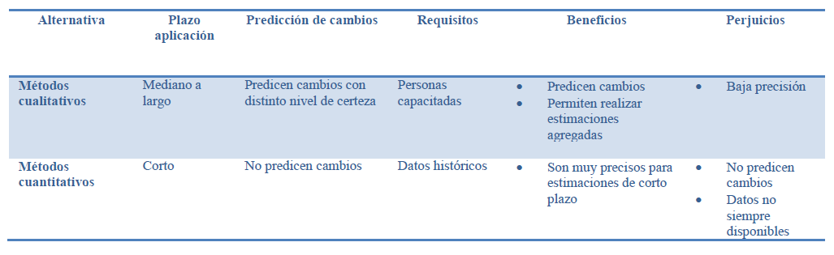

Ejemplos: Se detallan en las clases.

**b)**

Datos:

α= 0,6

β= 0,5

Realizando un promedio del aumento anual en las ventas obtengo

(Esto también puede ser calculado como (D2008-D2007) sin castigo en la puntuación)

Luego, de las formulas de alisamiento exponencial con tendencia:

Así obtengo finalmente, con k =1:

**c)**

Si no tengo más datos, la mejor respuesta para mi pronóstico de 2011 es

con k=2

Si la demanda de D2010 es conocida, el nuevo resultado es

26455,1

El nuevo resultado es más preciso porque no asume que la tendencia se repite en el tiempo y además re calcula el nivel del pronóstico A. Este trabajo extra genera una reducción de la incertidumbre asociada tanto al nivel como a la tendencia del problema.

**Pregunta 2:**

Una empresa produce llantas de varios tamaños y formas. La demanda de llantas tiende a seguir un patrón de estacionalidad anual con una cierta tendencia. Para estimar demandas futuras de un tipo particular de llantas se usa atenuación exponencial (con α y β iguales a 0.3).

**a)** Plantee la expresión para F6,3, el pronóstico de demanda para el tercer mes del sexto año, si la tendencia del periodo (6,1) es de 2, la demanda del periodo (6,2) es de 120 unidades, A6,1 fue calculado en 110 unidades y las estacionalidades del año 5 fueron R5,2 =

R5,3 = 1,2. Calcule F6,3.

**b)** La demanda en el periodo (6,3) resulta ser 114. ¿Cómo se calcula la demanda del periodo (6,4)? ¿Cómo quedan los índices de estacionalidad y tendencia correspondientes?

Plantee solo las expresiones no las calcule.

**Solución:**

**a)** Datos

 Alisamiento Exponencial con Estacionalidad deLargo *L*:



En este caso la estacionalidad es un año, tomando como 

Luego



Calculemos 



Luego



**b)**



**Pregunta 3 (control 1 Primavera 2004):**

El grupo económico Hukzic está pensando en ampliar su cartera de negocios incursionando en la industria de retail. Para esto, sus ingenieros han estado estudiando la multitienda “Almacenes Londres” la cual posee una destacada participación en nuestro país.

Para decidir si entrar o no definitivamente en este nuevo negocio, el departamento de Estudios Financieros del Grupo ha recopilado la siguiente información respecto a la demanda total, en millones de pesos, que ha tenido la multitienda en los últimos 6 meses. La siguiente tabla muestra esta información.

|  |  |
| --- | --- |
| Mes | Demanda  [$MM] |
| 1 | 90 |
| 2 | 11 |
| 3 | 134 |
| 4 | 152 |
| 5 | 175 |
| 6 | 199 |

El grupo Hukzic confía ciegamente en su capacidad de gestión. Por esta razón, le ha pedido, como estudiante en práctica, que realice lo siguiente:

**1.** Obtenga un pronóstico de demanda para el próximo mes. Utilice los siguientes parámetros de pronóstico: ; ; ; A5=173; T5=24 y MAD6=5.6

**2.** Verifique la calidad de su pronóstico. ¿Qué acciones tomaría en el caso de que su pronóstico no sea confiable? Para esto suponga que demanda real observada en el séptimo mes es de 134 (D7=134)

**3.** Suponga que, como fruto de su excelente trabajo en los requerimientos anteriores, lo desean promover al cargo de Gerente de Local. Por esto, y para estar totalmente seguros de su capacidad, le han entregado los siguientes datos de demanda, en unidades, para tres productos vendidos por “Almacenes Londres”

|  |  |  |  |
| --- | --- | --- | --- |
| Mes | Trajes de Baño | Celulares | Televisores |
| 1 | 11 | 5 | 10 |
| 2 | 22 | 10 | 20 |
| 3 | 29 | 17 | 10 |
| 4 | 20 | 20 | 20 |
| 5 | 12 | 25 | 30 |
| 6 | 23 | 33 | 20 |
| 7 | 31 | 35 | 30 |
| 8 | 19 | 40 | 40 |
| 9 | 10 | 44 | 30 |
| 10 | 22 | 50 | 40 |
| 11 | 29 | 55 | 50 |
| 12 | 18 | 60 | 40 |

Se pide describir los componentes de la demanda presentes en cada uno de estos casos.

**1.** Para esta parte se utilizará un modelo de alisamiento exponencial con tendencia:

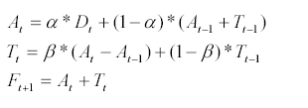

Utilizando los datos entregados:

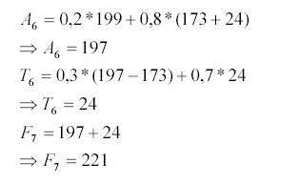

**2**. Primero verificamos el pronóstico con el MAD:

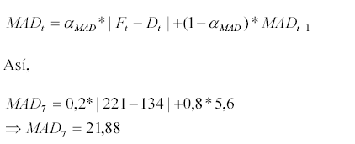

Debemos comprobar si se cumple que 

No se cumple

Lo que se debe hacer, es para este período tomar el pronóstico de ventas (Ft) como dato para el modelo, ya que la demanda se vio alterada puntualmente por algún factor externo.

Si el error se repite sistemáticamente hay que cambiar los parámetros del modelo (á y/o â) de manera de ajustarse a los nuevos datos. También pueden argumentar que si el problema se sigue arrastrando deben cambiarse a otro método cuantitativo, como puede ser Data Minning, Box Jenkins, etc..

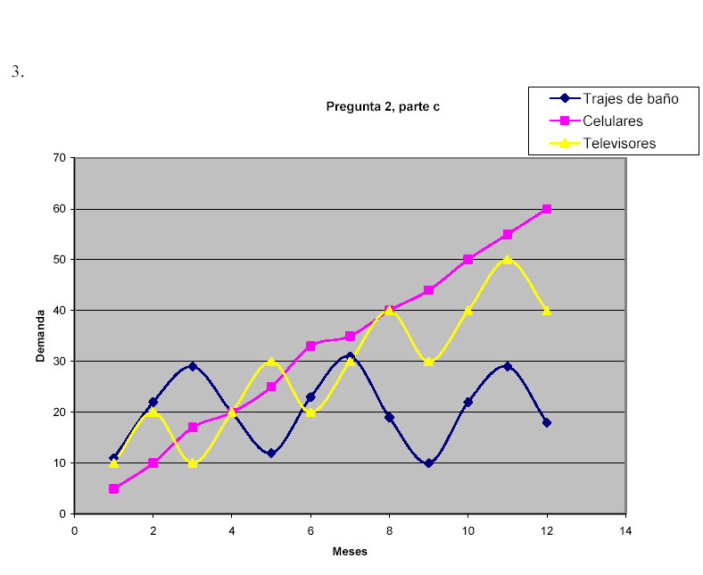

Las componentes que pueden estar presentes son: Nivel, Tendencia, Ciclo, Estacionalidad y Aleatoriedad

- Trajes de baño:

• Nivel*

• Ciclo (si solo ponen estacionalidad está bien)*

• Estacionalidad*

• Aleatoriedad (si es que argumentan que los datos no se repiten exactamente)

- Celulares:

• Tendencia*

• Aleatoriedad*

- Televisores:

• Tendencia*

• Ciclo (si solo ponen estacionalidad está bien)*

• Estacionalidad*

• Aleatoriedad (si es que argumentan que los datos no se repiten exactamente)

• Nivel

Los con * deberían ser los obligatorios.